Undervisningsforløb til ungdomsromanen

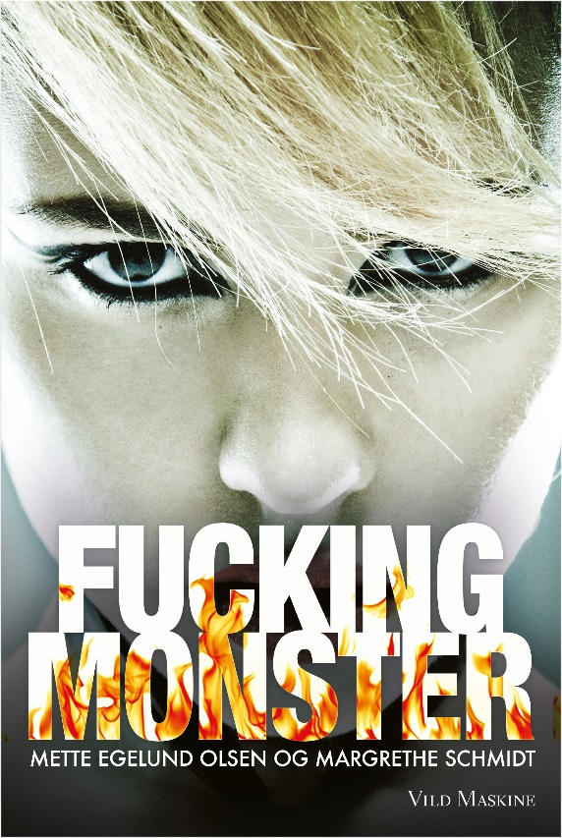
FUCKING MONSTER
Af Mette Egelund Olsen og Margrethe Schmidt
Undervisningsmateriale udarbejdet af Lene Sørensen.
Målgruppe: 8.-9. klasse.
Læs data om bog og lydbog nederst i dokumentet

Philippa er 15 år og fyldt med vrede og had. Hun gemmer på en frygtelig hemmelighed, der både gør hende sårbar, men også til den ondeste mobber.

FUCKING MONSTER handler om hemmeligheder, ensomhed og om, hvordan kimen til ondskab kan opstå.

”Jeg lukker øjnene, men er overhovedet ikke søvnig. Det er, som om rumlen fra maven bevæger sig op i min brystkasse og presser på mine ribben. Det er, som om jeg skal græde, men ikke kan. Det var sådan, det var dengang med Olivia. Jeg kunne ikke græde. Og jeg kunne have grædt over ikke at kunne. Men jeg kunne kun skrige. Og jeg skreg. Da jeg fandt hende. For jeg var den første.”

Læringsmål og tegn på læring:
I kan lave en personkarakteristik
• I kan lave en ydre personkarakteristik
• I kan læse mellem linjerne og lave en indre personkarakteristik
• I kan beskrive hovedpersonens udvikling
• I kan beskrive og argumentere for hovedpersonens negative indvirkning på andre

I kan lave en miljøkarakteristik
• I kan udpege steder i romanen, der beskriver hovedpersonens miljø
• I kan argumentere for sammenhænge mellem miljø og hovedpersonens udvikling
I kan skifte perspektiv
• I kan lade andre personer beskrive hovedpersonens udvikling
• I kan skrive i henholdsvis dagbogs- og brevgenren

I har kendskab til psykologen, Lars Svendsens, fire former for ondskab
• I kan anvende jeres viden til at karakterisere hovedpersonens handlinger
• I kan argumentere og bruge citater fra bogen til at underbygge jeres synspunkter

Før I læser:
• Sammenhold titlen, forsidebilledet og bagsideteksten. Hurtigskriv i 5 minutter om, hvad I tror,
bogen handler om.
• Tag udgangspunkt i jeres egen situation som teenagere. Hvad mener I, en familie skal kunne tilbyde, hvis I skal have et trygt miljø, hvor I trives. Skriv individuelt i 10 minutter. Herefter sætter I jer sammen 4 og 4, hvor I skiftes til at læse et punkt. Spørg ind, hvis I undrer jer over hinandens valg.
• Diskutér i gruppen, hvad årsagen kan være til, at forældrene ikke kan opfylde de punkter, I har
skrevet ned.
• Diskutér, hvad der kan være sket i en familie, som er så slemt, at man ikke kan tale om det, og som derfor vokser til et smertende tabu.
• Læreren læser side 5 højt. Prøv at lukke øjnene imens. Lyt opmærksomt og prøv at danne indre
billeder.
• Hvem er ”de”?
• Hvem er ”hun”?
• Læreren læser side 6-7 højt.
• I ved ikke så meget om ”jeg” endnu, men alligevel får I meget at vide på disse første sider.
Hvordan vil I karakterisere jeg-fortælleren?

Mens I læser:
I skal føre logbog, mens I læser bogen. Når hovedpersonen, Philippa, møder et nyt menneske, skal I beskrive hendes måde at etablere en relation på. Hvad tænker hun, hvad føler hun og hvordan handler hun? I skal også notere ned omkring Philippas forhold til sig selv. Hun er meget reflekteret i forhold til egne handlinger. Opret et kolonnenotat, når der præsenteres en ny person. På den måde kan I løbende opdatere, efterhånden som relationerne udvikler sig.
Romanen indeholder en del flashbacks. Opret et dokument, hvor I noterer indholdet af disse ned. Husk at angive sidetal.

1. del, side 8-36
• Hvad får I at vide fra Philippas fortid, der har gjort, at hun nu befinder sig på efterskolen?
• ”Et øjeblik troede jeg lige.” (side 19) – Hvad troede Philippa?
• ”De skulle bare vide.” (side 20) – Hvad skulle hvem bare vide?
• Hvorfor er det så magtpåliggende for Philippa ikke at komme til at græde? (side 22)
• Hvorfor mon Philippa har fået et så anstrengt forhold til hestene? (side 29)
• ”Men hvad er det dog, den fede ko vil have af mig? Jeg kan ikke give hende det, uanset hvad det er.” (side 30)
• Hvad siger det om Philippa, at hun drager den konklusion?
• Hvad gør den nyfødte lillesøster ved Philippa? Hvorfor?
• Lav en overskrift til denne del af bogen, der er dækkende for handlingen.

2. del, side 37-44
• Hvorfor ændrer Philippa sit ”(...) skal vi passe godt på hende” til ”Skal jeg passe godt på hende”?
(side 42)
o Hvad bliver lillesøsteren et symbol på – hvad repræsenterer hun?
• Lav en overskrift til denne del af bogen, der er dækkende for handlingen.

3. del, side 45-74
• Hvorfor er det så vanskeligt for Philippa at slippe episoden med de andres latter? (side 47-48)
• Hvad kan det være, Philippa ikke har lyst til at huske? (side 52)
• Kom med en udlægning af metaforen : ”Men inde bag betændelsen lurer måske alligevel
helbredelsen.” (side 57)
• Hvad menes der med: ”Jeg ser den utydelige skrift på væggen.” (side 74)
• Forestil jer, at Philippas far plejer at skrive dagbog. Han har haft meget at se til og har derfor
forsømt skrivningen. I skal nu hver især skrive farens tanker ned for de seneste par måneder.
• Lav en overskrift til denne del af bogen, der er dækkende for handlingen.

4. del, side 75-117
• ”De skal nok få det betalt. Alle sammen.” (side 77). Hvad er det, der skal hævnes?
• Hvad er det, vi mellem linjerne får at vide om Philippas fortid på side 78?
• En dæmon er blevet vækket, men af hvad?
• Hvorfor vil det være så skamfuldt for Philippa at græde?
• ”Det gør ondt i maven, det der Birgit.” Hvad siger det om forholdet mellem Philippa og hendes mor?
• Hvem er ”hun”? (side 89)
• Hvorfor skal hun ikke indenfor?
• Der kommer hentydninger til ”dengang”, ”det” og nu også navnet Olivia. Hvem var hun?
• Rekonstruér fortidens hændelse ved hjælp af dine notater omkring romanens flashbacks.
• Hvilken form for fred er det, Philippa mener, hun nu har fået – dæmonerne er der tilsyneladende
stadigvæk?
• Et glimt af glæde, som straks skubbes væk. (side 99) Forklar hvorfor.
• Olivia fylder mere og mere i personers tanker, hun banker på en måde på. Prøv at udfylde de tomme pladser i handlingen. Hvad er det sket, som gør det så svært at snakke om?
• Lav en overskrift til denne del af bogen, der er dækkende for handlingen.

5. del, side 118-165
• ”Øjeblikket skifter.” (side 123). Hvad sker der her mellem Liv og Philippa?
• ”Hvis man bare lader tilstrækkeligt hårdt som om… så går det væk.” (side 124) Er I enige? Begrund jeres synspunkter.
• Hvad skulle faren have gjort, i stedet for at gå sin vej? (side 130)
• Prøv at forklare, hvorfor Philippas ondskab over for Liv tager til i styrke.
• Hvad er det for en plan, der tager form i Philippas hoved? (side 142)
• Hvorfor reagerer Philippa så kraftigt på, at Liv nævner Olivias navn?
• Diskutér slutningen af bogen. Tilsyneladende ender det godt. Er det den ”rigtige” slutning?
Argumentér for jeres synspunkter.
• Lav en overskrift til denne del af bogen, der er dækkende for handlingen.

Efter I har læst:
• Vend tilbage til den liste, I lavede, inden I gik i gang med at læse bogen. Hvilke af de ting, I mente, der skulle være til stede for at have en tryg opvækst, har Philippa ikke haft?
• Karakterisér henholdsvis Philippas far og mor. Hvorfor er de ikke bedre til at ”se”, hvad Philippa
har brug for?
• Brug jeres kolonnenotater til at komme med eksempler på Philippas ”brug” af andre mennesker for selv at opnå noget.
• Tænk på begrebet marionetteater. Hvad kendetegner denne kunstform?
• ”Jeg beundrer mit værk” – sådan tænker Philippa på side 144.
• Udbyg modellen, sådan at I viser, at Philippa ikke blot manipulerer med de enkelte mennesker
omkring sig, men at hendes handlinger breder sig som ringe i vandet og får indflydelse på de andres
interne relationer.
• ”Hun spyr sin gift over alt.” (side 50)
• Sådan tænker Philippa om sin farmor. Find eksempler på den ”gift” Philippa selv spreder meget
strategisk.
• Kan Philippa betegnes som en dukkefører? Begrund jeres holdning.
• Forestil jer, at Liv skriver et brev til en god veninde. I brevet beskriver hun sit og Philippas forhold.
• Hvad er romanens tema(er)? Argumentér ved hjælp af eksempler fra romanen.

Perspektivering:
• Søg oplysninger på nettet om de fire former for ondskab: Den dumme ondskab, den idealistiske,
den sataniske/dæmoniske og den instrumentelle ondskab. Brug fx følgende link:
https://jyllands-posten.dk/debat/ECE3453246/Ondskabens-filosofi

Forhold jer til påstanden: ”Philippa er ond.” Hvilken form for ondskab er der i givet fald tale om? Begrund/argumentér med afsæt i Philippas livssituation og hendes handlinger, som de kommer til udtryk i bogen.
• Diskutér, hvem der er ofre, og hvem der er bødler i romanen.
• Et det, der er sket i Philippas liv nogens skyld? Kan man sige, at Philippa er skyldig? Begrund jeres holdninger. ■

Fucking monster af Mette Egelund Olsen og Margrethe Schmidt. 168 sider, vejl. pris: 199,95 kr. (159,96 kr. ekskl. moms) ISBN: 978-87-93404-25-0. Udkom 16. april 2018. 2. oplag. Omslag: Anne Kragelund. Køb den i alle landets boghandlere: https://bog.nu/titler/fucking-monster-margrethe-schmidt-og-mette-egelund-olsen

LYDBOG er indlæst af skuespiller Kathrine Høy Andersen kan p.t. købes gennem BibMedia.dk, (Pia Henriksen pih@bibmedia.dk), lånes på enkelte folkebiblioteker, eller lånes via Nota:
https://nota.dk/bibliotek/bog/fucking-monster#audio ISBN for fysisk lydbog: 978-87-93404-41-0.
Netlydbog udkommer til salg i boghandlen samt på Ereolen.dk estimeret forår 2019.
(https://ereolen.dk/search/ting/term.publisher%3D%22Vild%20Maskine%22)

